«Сазайын тартқан түлкі»
Автор:- Ылғи да зәбір көре берген соң, орманның бір серісі еді ғой деп, бір
топ тауық аюға арыз айта барады да түлкінің зорлығын баяндайды.
Қораз: - О, аю қария, – депті, жалаң тәжісі желбіреген қораз тауықтар
атынан сөйлеп. – Залым түлкі бізге күн көрсететін емес. Одан
басқа бізге ешкім де тиіспейді. Сұм түлкі ұрланып келеді де түн
ішінде қырып кетеді.
Автор: -Аю арыз айтқан тауықтарға тесірейе қарап тұрып:
Аю: -Түлкі ме?
Автор: - деп, қайталап сұрайды. Қораз құлшына растайды.
Қораз: - Иә, түлкі сұм!
Автор: -Аю сол арада түлкіні шақыртып алады. Қарсы алдына жылмаңдап
тұрған түлкіні:
Аю: - Сен тауықтарды неге азапқа салып жүрсің?
Автор: -деп тергей бастайды аюдың түсі суып кеткен екен. Өзіне бір
пәленің жабысқанын іші сезген түлкі құйрығын бұлғаңдата
мәймөңкелеп:
Түлкі: -Аюжан-ау, менің ойлағаным сенің қамың ғой, жамбасыңа тас
батпасын деп, тауықтардың жүнінен саған мамық төсек пен мамық
жастық әзірлеп жүрмін.
Автор:- деп, қолтығына қыса келген бір мамық жастықты аюдың
шынтағына төсей қояды. Аюдың қабағы жадырай бастағанын
байқап, тауықтардың өзін сөге жөнеледі:
Түлкі:- Бұлар мұндайды ойлаушы ма еді? Мені жамандап, арыз айтқанды
ғана біледі.
Автор: -Бұдан кейін қораз бен тауықтар дау айта алмай, үнсіз жер шұқып
қалады. Аю мамық жастыққа шынтақтай жатқан күйде тауықтарға
немқұрайды назар салады.
Аю: - Сендер жала жауып жүр екенсіңдер. Бара беріңдер! Ендігәрі біреуді
жамандап, менің алдыма арыз айтып келуші болмаңдар!
Автор:-деп, тауықтарды қуып тастапты. Соры қайнаған тауықтар енді
«қайсар еді ғой, зарымызды ұғар» деп, қасқырға барып, түлкінің
үстінен шағым жасайды.
Тауықтар:-Қасеке арызымызды тыңдашы.
Қасқыр: -Қане, айтыңдар. Автор: -депті қасқыр ықыласпен. Сонан соң әлгі қораз сөз бастайды:
Қораз:- Түлкі сұм бізге күн көрсетпейтін болды. Сондықтан сенен көмек
сұрап кеп тұрмын.

Автор:-Тауықтардың мұңына елтіген қасқыр қаһарға мініп, түлкіні
шақыртып алады да:
Қасқыр: -Сен мына тауықтарды неге жәбірлейсің? Автор: - деп, ашу шақырады.
Түлкі: - О, қасеке, босқа кіжінбеңіз, Менің ойлағаным, сенің қамың ғой.
Жамбасыңа сыз өтпесін деп, мамықтан жастық жасап едім. Автор: -дейді, сонда түлкі жыпылдап. Осыны айтады да бір жастықты
қасқырдың жамбасына төсей салады.
Жұп-жұмсақ жастыққа отыра кеткен қасқыр:
Қасқыр:- Ой, мынауың табылған ақыл екен-ей. Автор: - Сонда түлкі тауықтарға ожырая қарайды да.
Түлкі: - Мына шақша бас, қушық шеке қулар мұндай істі ойлаушы ма еді. Автор: -деп, түлкі. Қасқыр мамық жастықтың үстіне отырып, тауықтарға
зіркілдей жөнеледі:
Қасқыр:- Нақақ біреудің үстінен арыз айтасыңдар, ә! Құртыңдар көздеріңді,
шибұт ақымақтар! Түлкі нені болса да ақылмен істейді. Бұдан
былай арыз айтатын болсаңдар, жіліншіктеріңді шағамын!
Автор: -Арыздары өтпеген тауықтар қасірет шегіп, қатты мұңға батыпты. Тауықтар:-Енді не амал жасаймыз? Автор:-деп ойлап, түнімен ұйқы көрмепті.
Ертеңіне алаңғасарға жол бермейтін әділ еді ғой деп, төбетке арыз
айта барыпты. Тауықтар: төбетжан сұм түлкі бізге күн көрсетер емес
бізге көмектесе гөр. Автор:-Төбет тауықтардың мұңын тыңдап болған соң:
Төбет:- Мен анықтайын. Автор:- деп, түлкіні іздеуге қамданады. Даланы кезіп, іздеп жүріп, түлкіні
тауып алады да тексере бастайды. Сонда түлкі:
Түлкі:– Ой, сырттаным-ау, мен сенің қамыңды ойлап жүр емеспін бе? Автор:– дейді. Бұған төбет таңдана қалады:
Төбет:– Қалайша менің қамымды сен ойлайсың?
Түлкі:– Сен қашан келсем, қораның шетінде тұмсығыңды шабыңа тығып,
бүктелесің де жатасың. Сондықтан жамбасыңа тас батпасын,
астыңнан сыз өтпесін деп едім. Автор:– деп, түлкі бір мамық жастықты ұсына береді. Автор:Төбет түлкінің қулығын сезе қояды.
Түлкі:– Ә, мені осымен алдамақсың ба? Автор:– деп, ақырады да жастыққа қарамастан, өзінің серіктеріне:
Төбет: – Қане, менің адал серіктерім, мына сұмды адам аяғы баспайтын
айдалаға қуып тастаңдар. Әйтпесе, тауықтың етін өзі жеп,
мамықтарынан жастық жасап, тағы да біреулерге жағынып жүрер.

Автор:-Екі ит түлкінің екі жағына шығып алып, қаумалай қуады да шөл
далаға айдап тастайды.
Тауық:-Алақай, енді бізге түлкі тиіспейтін болды. Олай болса көңілімізді
көтеріп би билейік.
Би: «Утята»
Автор:-Содан былай түлкі иттің даусы естілген жерге маңайламай, шөл
кезіп, аулақ жүреді екен.
Төбеттің өздеріне көрсеткен әділ қамқорлығының арқасында
тауықтар түлкінің азабынан құтылыпты. Сөйтіп, бейқам өмір сүріп,
жұмыртқа салып, балапан шығарып, өсіп-өне беріпті. Төбеттің
маңынан кетпепті. Төбет күні бүгінге дейін тауықтарды
түлкінің,қасқырдың және басқа жыртқыштардың жәбірлеуіне жол
бермей, мейіріммен қорғап келеді екен. Аулада тауықтар шұбырып
жүрсе де иттердің тимейтіні содан деседі.
«Сазайын тартқан түлкі»ертегісін сомдағандар:
Тауықтар: Сәрсенбай Инабат, Нұрлыбекқызы Айсезім, Ерланқызы
Света, Сәбитұлы Азамат, Мұрат Ақмаржан, Қанатқызы
Камшат.
Төбеттер: Исмагил Нұртілек, Бектұрған Елнар, Құдайберген Диас.
Түлкі: Болатбай Шұғыла.
Қасқыр: Дүйсен Кәусар.
Аю:тәрбиеші: Тілегенова Ұлмекен.

Осымен «Көгершін» тобының әзірлеген «Сазайын тартқан түлкі»
ертегісі аяқталды. Зер салып,тыңдағандарыңызға рахмет.

«Ақбота»балабақшасы
«Көгершін»тобы

«Сазайын тартқан түлкі»
(Ертегісі)
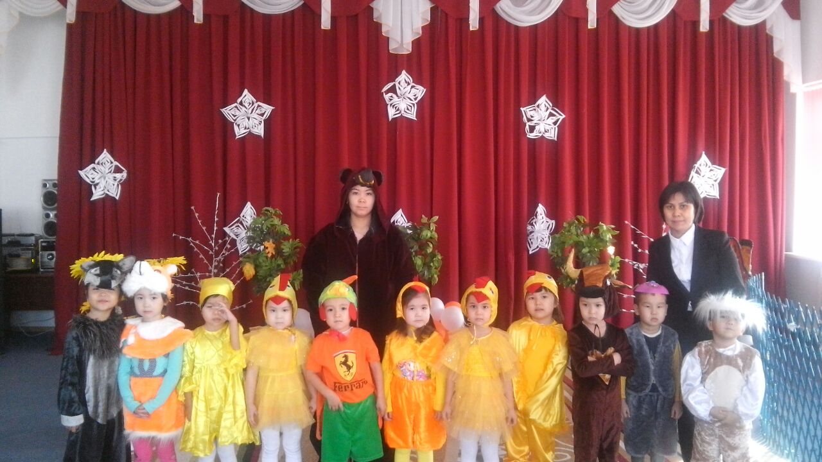

Тәрбиешілер: Басжанова Р.
Тилегенова Ұ.

2017-2018ж.

